CHỦ ĐỀ II: THỦ CÔNG, KỸ THUẬT
Bài 12: Làm chong chóng (Tiết 4)
I. YÊU CẦU CẦN ĐẠT
1. Năng lực
a. Năng lực chung:
- Năng lực tự chủ và tự học: Chủ động trong các hoạt động của lớp.
- Năng lực giao tiếp và hợp tác: Hoạt động nhóm
- Năng lực giải quyết vấn đề và sáng tạo: Biết sáng tạo với các nguyên liệu tái chế.
b. Năng lực công nghệ:
Đánh giá công nghệ: Nêu được nhận xét của em về sản phẩm tự làm và sản phẩm của các bạn.
2. Phẩm chất:
- Trách nhiệm: Hoàn thành các nhiệm vụ giáo viên giao.
II. ĐỒ DÙNG DẠY HỌC
1. Giáo viên: Chong chóng, phiếu học tập.
2. Học sinh: Chong chóng.
III. CÁC HOẠT ĐỘNG DẠY HỌC
HOẠT ĐỘNG CỦA GIÁO VIÊN | HOẠT ĐỘNG CỦA HS
1. KHỞI ĐỘNG (5 phút)
a, Mục tiêu: Tạo hứng thú đầu tiết học
b, Cách thực hiện:
- GV tổ chức cho HS nhận xét sản phẩm của bạn theo phiếu học tập sau:  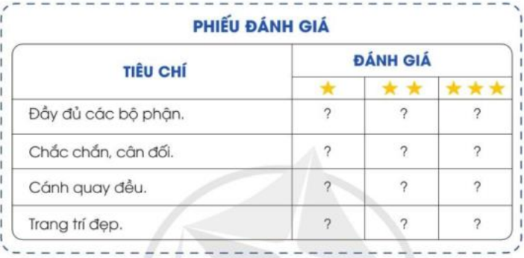  - GV nhận xét và giới thiệu vào bài | - HS đánh giá chéo giữa 2 bạn.  - Một số cặp HS đem sản phẩm và phiếu đánh giá của bạn về sản phẩm đó lên trình bày trước lớp.  - HS chia sẻ sản phẩm mình thích nhất trong lớp.  - Lắng nghe, ghi vở
2. VÂN DỤNG (30 phút)
a, Mục tiêu: HS được trải nghiệm chơi với chong chóng để biết nhận xét tốt hơn về chong chóng, biết so sánh chong chóng tốt với một số chong chóng bị lỗi, quay chưa đẹp.
b, Cách thực hiện:
GV tổ chức cho HS làm 4 tổ và ra sân trường để chơi trò chơi “Chong chóng quay”  - GV nhận xét, tuyên dương tổ có số chong chóng làm tốt nhất. | - Mỗi tổ xếp thành 1 hàng ngang và 4 tổ đứng thành 4 cạnh của hình vuông.  - Các tổ lần lượt thực hiện chạy 1 đoạn 10 m để thi đua xem chong chóng tổ nào chạy thẳng với trục và chắc chắn nhất (cánh không bị bung), trục quay tốt.  - Các tổ chấm điểm, nhận xét tổ có số chong chóng tốt nhất.

IV. Điều chỉnh bổ sung nếu có: ……………………………….……………
……………………………………………………………………………………

